INSTANCIA PROVINCIAL 2021

TÍTULO DEL TRABAJO: “Entre cuentos, canciones y TIC”
NIVEL: Primario.
ESPACIO CURRICULAR: Lengua y Educación Tecnológica.
MODALIDAD: Común Ruralizada.
GRADO: 1er grado y 2do grado
CANTIDAD DE ALUMNOS/AS PARTICIPANTES: 11 estudiantes.
ÁREAS
Lengua
Eje: Comprensión y producción oral.
Saber: La escucha comprensiva de textos leídos o expresados en forma oral por el docente, otros adultos y los producidos por los compañeros.
Eje: Lectura.
Saber: La participación frecuente en situaciones de lectura compartida con los pares, el docente y otros adultos, de textos literarios.
La participación frecuente, en situaciones de lectura autónoma de palabras, de oraciones y fragmentos incluídos en textos completos, leído por otros.
Eje: Escritura.
Saber: La participación frecuente en situaciones de escritura autónoma de palabras y oraciones que conforman un texto.
EDUCACIÓN TECNOLÓGICA
EJE: En relación con los procesos tecnológicos.
Saber:
- La indagación y el reconocimiento de los procesos tecnológicos teniendo en cuenta la secuencia y las operaciones técnicas.
- Reconstruir la experiencia realizada en clase, describiendo verbalmente y representando mediante dibujos y textos (en diversos soportes: papel, informáticos, grabaciones, fotos, videos) los pasos seguidos y los medios técnicos utilizados.

Eje: En relación con los medios técnicos.
Saber:
- El interés e indagación de los medios técnicos que facilitan las tareas en los procesos tecnológicos:
- Experimentar el uso adecuado y seguro de una variedad de medios técnicos.

- DATOS DE LA INSTITUCIÓN
NOMBRE: Escuela N° 28 “Augusto Bravard”
LOCALIDAD: Maisonnave TELÉFONO: 02331-491035
CORREO ELECTRÓNICO: escuela28@lapampa.edu.ar

DOCENTES
Tacca, Maira Yanina
Bustamante, Graciela Cristina

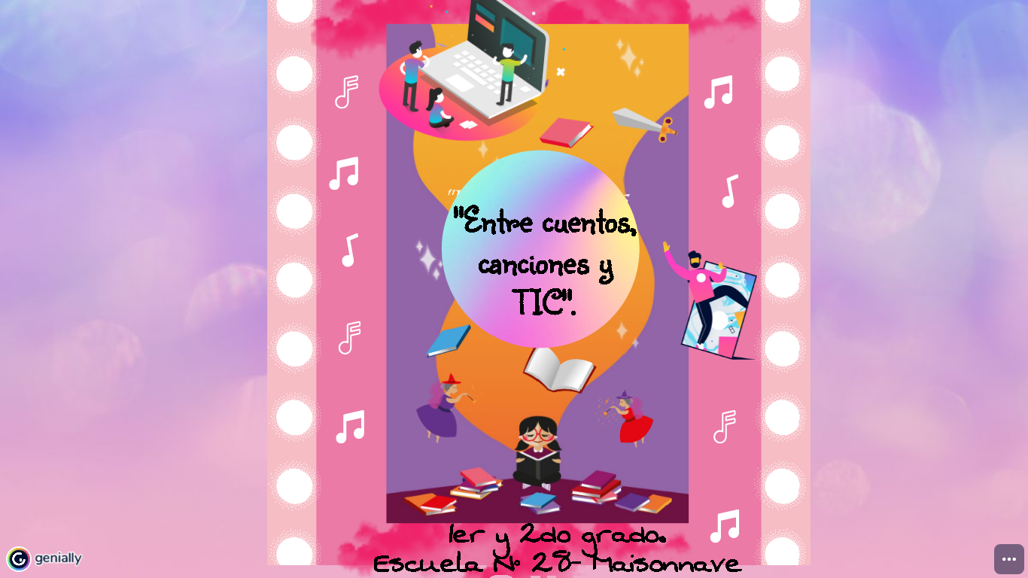

Damián Maisonnave es una pequeña localidad ubicada al norte de la provincia de La Pampa, en la actualidad habitan en ella 300 personas. Allí nuestra Escuela N° 28 Augusto Bravard, de modalidad común ruralizada, de jornada simple distribuye su estudiantado en Primaria y CBRI; con una concurrencia de 70 estudiantes, en Primaria por plurigrados (1° y 2°, 3° y 4°, 5° y 6°) y el secundario CBRI (Ciclo Básico Ruralizado con Itinerancias). Es un orgullo para nosotros poder participar de esta XXXII Feria de Ciencias Arte y Tecnología.
Desde el comienzo de la pandemia, en el año 2020, ha sido un desafío para la educación lograr el proceso de enseñanza y aprendizaje, empleando nuevos formatos ( a través de la virtualidad y del formato papel) lo que produjo una reestructuración a nivel institucional.
La Unidad Pedagógica 2020/2021 ha sido foco de preocupación porque conlleva la responsabilidad de la adquisición de la Alfabetización Inicial, en este sentido, a partir del regreso a la presencialidad en el presente ciclo lectivo, y luego de un análisis de los saberes adquiridos por los estudiantes de 1er y 2do grado llegamos a la conclusión de la necesidad de reforzar ciertos saberes trabajados en este período.
La sociedad de la información requiere que los educadores aprendamos a enseñar de forma diferente a como fuimos enseñados y las TIC nos han brindado la oportunidad de transformar las prácticas y métodos, usando e implementando recursos tecnológicos para la adquisición de la lecto-escritura.
Las tecnologías digitales resultan potentes dispensadoras de información y exigen repensar la función transmisora del trabajo docente. Hoy el desafío se centra en ser fuentes de formación y no de información, habilitando y facilitando competencias orientadas hacia: el procesamiento, valoración crítica, descubrimiento, investigación, creación e invención.
Comenzamos juntos esta travesía de “Entre cuentos, canciones y TIC” llevando a cabo un Proyecto con áreas integradas para potenciar las capacidades y habilidades fundamentales. Con el trabajo interdisciplinario se construyen puentes necesarios entre los saberes previos que los niños poseen, los cuales interactúan con los nuevos, en un proceso gradual y secuenciado. Pero para garantizar la apropiación de esos contenidos prioritarios que refieren a los primeros pasos en la alfabetización de los estudiantes, se desarrolla un trabajo en equipo entre docentes, que genera una experiencia eficaz y beneficiosa para nuestros alumnos/as.
Este proyecto no sólo pretende alfabetizar a los estudiantes en el descubrimiento, conocimiento y comprensión de las funciones culturales que implica la lengua oral y/o escrita (siendo esta una prioridad social y cultural), sino que el objetivo también apunta a la adquisición de herramientas para el uso y dominio de entornos básicos de las nuevas tecnologías, ya que estas inciden en la comunicación, información y el aprendizaje.
Son muchas propuestas y trabajos de la enseñanza y aprendizaje de la lectura y escritura que parten del nombre propio de los estudiantes. El primer abecedario de los niños está formado por las letras que conforman su nombre y que es el primer texto que un niño quiere leer y escribir. Asimismo, en el uso de la lengua escrita en el aula, el nombre de cada uno adquiere un papel muy importante, está presente en multitud de situaciones. Lejos de ser un texto con poco sentido, el nombre propio posee una gran carga afectiva, por lo que es un recurso esencial a la hora de trabajar otro aspecto muy importante: la identidad personal.
Para promover el desarrollo y adquisición de saberes referidos a la lectura y escritura hemos diseñado la presente propuesta pedagógica que comenzó con la búsqueda en diarios y revistas de letras que formen sus nombres propios. La actividad para los estudiantes de 2do grado fue motivo para que esta actividad se intensificara buscando letras que formen sus apellidos y/o segundos nombres. En la misma clase se plantea la pregunta si ellos sabían quién les había puesto sus nombres. Teniendo en cuenta las voces de los niños y niñas se les permite expresar y decir sobre la persona que los había nombrado como tales.
Para dar continuidad al trabajo con los nombres y activar hipótesis sobre la temática, se indaga sobre los pensamientos y creencias de los niños y se les pregunta: “ya que a ustedes les puso el nombre su mamá, papá, abuelos, etc.” ¿Quién le habrá puesto el nombre a la luna? ¿Se les había ocurrido alguna vez preguntarse por qué algunas cosas tienen esos nombres?`` Esta pregunta disparadora produce curiosidad en los niños, expresando varias hipótesis: “Dios le puso el nombre a la Luna” “Los angelitos” “Las nubes” “El que la vio en el cielo” etc. A continuación se les entrega en formato papel escrito con letra imprenta mayúscula el poema ¿Quién le puso el nombre a la luna? de Mirta Goldberg y se proyecta en una pantalla un video narrando dicho poema para una mejor visualización. Se reflexiona sobre las partes del poema (título, la forma en que está escrito, nombre de la autora, los signos de pregunta).
Siguiendo con la propuesta y empleando una netbook del ADM (Aula Digital Móvil) se diseñó una actividad utilizando la herramienta Genially, ésta se proyectó en la pantalla para que los niños fueran leyendo los nombres de los personajes del poema y luego unirlas con las imágenes correspondientes (también se entregó esta actividad en formato papel).
Para el trabajo con la primera estrofa, se lee en voz alta varias veces, con ayuda de las docentes, los niños van pasando el dedo por debajo de las palabras, mientras van escuchando el poema. Se les pregunta ¿Dónde dice luna? ¿cuántas veces?, cuando ellos encuentran la palabra “LUNA”, la remarcan de color rojo, luego hacen los mismo con la palabra “LAGUNA”, pero de color azul. Leen las palabras y reflexionamos sobre el comienzo de las 2 palabras y pronunciamos el sonido alargado LLLLLLL, también se los hace reflexionar sobre la terminación, buscando que puedan descubrir que las mismas terminan con la sílaba NA.
Durante la siguiente clase se hace entrega de una copia del poema donde faltan algunas palabras y los niños deben completar los espacios vacíos de la misma, se proyecta la imagen del poema escrito y a medida que van leyendo las estrofas se realiza la actividad.
En el pizarrón se copian las siguientes palabras: LUNA, LAGUNA, ELEFANTE, VIGILANTE, COSAS, ARENA, MAR y MAMÀ. La consigna consistió en que los alumnos/as debían elegir 4 palabras y clasificarlas, según las 2 más cortas y las 2 más largas.
Con el poema completo trabajamos de forma oral, escuchándolo varias veces. Los niños repetían una estrofa cada uno, hasta que todos aprendieron una parte del poema y de esta forma logramos grabar el poema con sus voces.
Para el producto final, modelamos con plastilina los personajes del poema ¿Quién le puso el nombre a la luna?, armamos un escenario y mediante la técnica “Stop motion” buscamos aparentar a través de fotografías el movimiento de los muñecos estáticos, es decir que los personajes modelados cobraran vida. Luego editamos y diseñamos un video, anexando como audio el poema grabado con la voz de los niños/as.
Este trabajo nos permitió vincular saberes de la Lengua y la Educación Tecnológica, que los niños disfrutaran modelando los personajes y aprendiendo un poema que nos libró a la imaginación. En esta secuencia integrada los niños y niñas lograron incorporar nuevos vocablos y enriquecer su imaginación con el texto literario. Lograron reconocer las letras que conforman los personajes del poema como así también leerlas y escribirlas.

